Presseinformation

Unternehmen

Bedarfsorientiert und intelligent – MAFAC auf der EMO 2019

Alpirsbach, im Mai 2019 – Anwendungsvielfalt, Effektivität und hohe Reinigungsqualität werden bei MAFAC großgeschrieben. Auf der EMO in Hannover präsentiert der Experte für wässrige Teilereinigungsmaschinen sein Einstiegsmodell MAFAC PURA sowie die neue Verfahrenstechnologie der Vektorkinematik. Darüber hinaus können sich Besucher auf dem MAFAC-Stand in Halle 11, G25 über erste Erfahrungen zu Industrie 4.0 informieren.

„Dem Fachpublikum werden wir wieder eine große Bandbreite an Anwendungsmöglichkeiten in der wässrigen Teilereinigung präsentieren. Das Spektrum reicht von der schnellen, einfachen Reinigung bis hin zu anspruchsvollen Reinigungsaufgaben, in denen es bei unterschiedlich erreichbaren, komplexen Teilegeometrien auf eine optimale Beaufschlagung zugunsten weniger Spritzschatten ankommt,“ erklärt Peter Ruoff, Leiter Marketing und Vertrieb bei MAFAC den bevorstehenden Messeauftritt.

Stellvertretend für diese Anwendungsvielfalt zeigt MAFAC das Einstiegsmodell MAFAC PURA sowie die Vektorkinematik am Beispiel einer MAFAC JAVA. Die kompakt ausgeführte Spritzreinigungsmaschine MAFAC PURA ist das leistungsfähige Einstiegsmodell im MAFAC Programm. Sie eignet sich für die schnelle, gründliche Reinigung und ist sowohl im Aufbau als auch in der Programmierung auf das Wesentliche reduziert. Dabei besticht sie mit leistungsstarker Technik, Funktionalität und einfacher Bedienbarkeit. „Mit der MAFAC PURA sprechen wir gezielt Einsteiger an oder Anwender, die sich in einem engen Budgetrahmen bewegen. In der Maschine sind alle gängigen Anwendungen vorgegeben, so dass man nichts falsch machen kann,“ erklärt Peter Ruoff das Maschinenkonzept.
Anspruchsvoller hingegen zeigt sich die neue Vektorkinematik. Sie stellt eine Weiterentwicklung des bisherigen MAFAC-Verfahrens dar und sorgt für eine optimierte Reinigung und Trocknung. Sie ermöglicht eine vielfältige Beaufschlagung aus verschiedenen Winkeln, so dass insgesamt bis zu
60 % mehr Fläche erreicht und Spritzschatten reduziert werden. Der gesamte Reinigungsprozess erfolgt effizienter und wirtschaftlicher.

Für Industrie 4.0 Interessierte hält MAFAC erste Erfahrungen aus einem Entwicklungsprojekt mit dem Antriebshersteller SEW Eurodrive bereit. Die beiden Unternehmen ermitteln anhand von Messungen und Analysen Anknüpfungspunkte für erste Standards der digitalisierten Bauteilreinigung. Das Entwicklungsprojekt ist Teil des Forschungsvorhabens QSRein 4.0 des FiT e. V.

Bildmaterial:
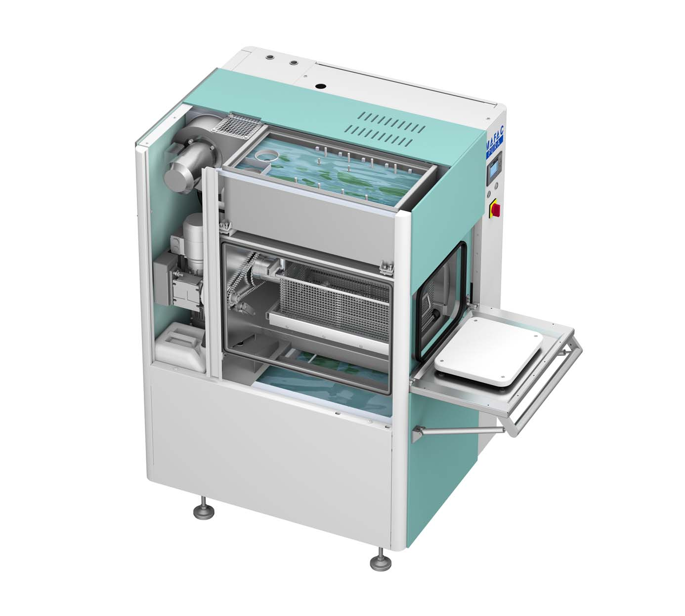 |  | Die kompakt ausgeführte Spritzreinigungsmaschine MAFAC PURA mit Einbad-Technik und Ölabscheider ist das leistungsfähige Einstiegsmodell im MAFAC Programm.

Über MAFAC
MAFAC ist einer der führenden Hersteller in der wässrigen Teilereinigung. Das Unternehmen bietet ein breites Spektrum an kompakten Serienmaschinen, die je nach Kundenbedarf vielfältige Reinigungsanforderungen erfüllen können, wie zum Beispiel in der Automobil- und Luftfahrtindustrie, im Maschinenbau, der spanabhebenden Fertigung, Hydraulik- und Medizintechnik sowie in der Elektroindustrie. Alle Maschinen werden am Standort Alpirsbach im Schwarzwald von derzeit über 100 Mitarbeitern entwickelt und produziert. MAFAC wurde 1968 gegründet, beschäftigt sich seit 1974 mit der industriellen Bauteilreinigung und hat sich 1990 darauf spezialisiert. Dabei setzt das patentierte Reinigungsverfahren der gegen- beziehungsweise gleichläufigen Rotation von Spritz- und Korbaufnahmesystem Maßstäbe hinsichtlich Sauberkeit und Effizienz. Das Unternehmen ist mit einem Netzwerk technischer Handelsvertretungen und einer eigenen Niederlassung in Frankreich weltweit aktiv.

Weitere Informationen zur wässrigen Teilereinigung sowie über MAFAC finden Sie unter: www.mafac.de

Ansprechpartner für Redaktionen

MAFAC – E. Schwarz GmbH & Co. KG | PR-Beratung für MAFAC
 | PR-Schmiede
Bettina Kern, Leitung Marketing und Vertrieb | Monika Andreasch
Max-Eyth-Straße 2 | Löwenstraße 74/3
72275 Alpirsbach | 70597 Stuttgart
Tel: 0 74 44 / 95 09-603 | Tel: 0172 530 1873
Mail: bettina.kern@mafac.de | Mail: monika.andreasch@prschmiede.de

